1. **前情提要**
2. Laguerre geometry  
   考慮三維向量空間 $R^{3}$，定義兩點 $p_{\left(x_{1},y_{1},z_{1}\right)}$、 $Q\left(x_{2},y_{2},z_{2}\right)$ 之間距離為 $d^{2}\left(P,Q\right)={\left(x1-x2\right)}^{2}+{\left(y1-y2\right)}^{2}-{(z1-z2)}^{2}$，將點 $P(x,y,z)$ 從Laguerre geometry轉換到Euclidean geometry，可以表示為在Euclidean geometry下，一個圓心為 $(x,y)$ 且半徑為 $\left|z\right|$ 的directed circle，這樣一來考慮圓 $C_{i}=C_{i}(Q_{i};r_{i})$，其中 $Q_{i}=(x_{i},y_{i})$ 為圓心座標且半徑為 $r_{i}$，點 $P(x,y)$ 與 $C_{i}$ 之間的距離可以表示為 $d_{L}^{2}\left(C_{i},P\right)={(x-x_{i})}^{2}+{(y-y_{i})}^{2}-r_{i}^{2}$，如下圖表示。  
   註：若 $P$ 在 $C_{i}$ 之外，則 $d_{L}\left(C_{i},P\right)>0$，若 $P$ 在 $C_{i}$ 之內，則 $d_{L}\left(C_{i},P\right)<0$，否則 $d_{L}\left(C_{i},P\right)=0$。  
    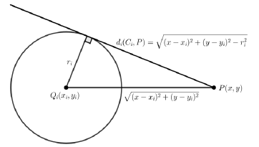  
   也就是說，兩點 $P、Q$ 在Laguerre geometry上的距離可以換作是在Euclidean geometry上兩圓公切線點到點的距離，如下圖 $\overline{AB}$ 所示。  
   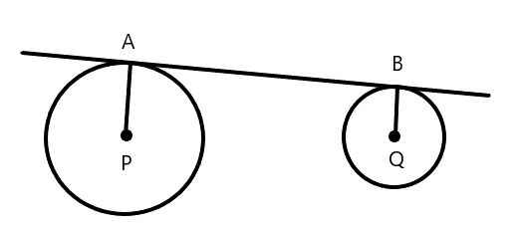
3. Radical axes and radical centers  
   令 $C_{i}$ 與 $C_{j}$ 為平面上相異兩圓，它們的半徑分別是 $r_{1}$ 與 $r_{2}$。那麼同平面上對此兩圓的冪相同（也就是對兩圓的切線段等長）的點的軌跡，是一條垂直連心線的直線，稱作這兩圓的根軸，如下圖所示。  
   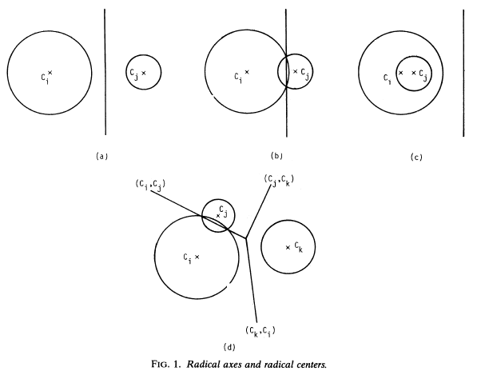
4. Voronoi diagram  
   平面上散布許多點。平面上每一處，各自歸類於最近的點；自然而然的，形成了分界線。Voronoi Diagram是分界線組成的集合。Voronoi是發明者的姓氏。簡單來說，鄰近的點的中垂線，形成Voronoi diagram。  
   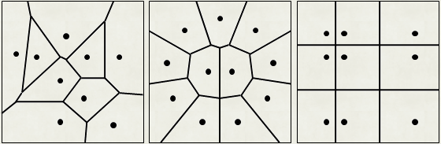
5. Construction of the Voronoi diagram in Euclidean geometry  
   以下演算法為Shamos and Hoey所提出的，使用的技巧為divide-and-conquer，在Euclidean geometry給定n個平面上相異點集合 $S=\{P_{1},P_{2},⋯,P_{n}\}$，依照x軸做排序後，重新給定下標並分為 $L=\{P_{1},P_{2},⋯,P_{\left\lfloor n/2\right\rfloor }\}$ 和 $R=\{P_{\left\lfloor n/2\right\rfloor +1},P_{\left\lfloor n/2\right\rfloor +2},⋯,P_{n}\}$ 兩個子集合，再對L、R的點集合建構Voronoi diagram，稱之為 $V\left(R\right)與V(L)$，之後再merge $V\left(R\right)與V(L)$，這一步驟可以再 $O(n)$ 完成，此演算法的time complexity為 $O(\operatorname{nlog}{n})$。
6. Definition of the Voronoi diagram in the Laguerre geometry  
   給定n個在平面上的圓 $C_{i}=C_{i}(Q_{i};r_{i})(Q_{i}=\left(x_{i},y_{i}\right))$，根據上述距離 $d_{L}(C_{i},P)$ 的定義，我們可以將定義在Laguerre geometry的Voronoi diagram為 $V\left(C_{i}\right)=\bigcap_{j}{\{P∈R^{2}|d_{L}^{2}(C_{i},P)≤d_{L}^{2}(C_{j},P)\}}$，如下圖所示。  
   註： $d_{L}^{2}(C_{i},P)≤d_{L}^{2}(C_{j},P)$ 將平面切割為兩塊， $V\left(C_{i}\right)$ 為convex、 $V\left(C_{i}\right)$ 可能為空(trivial)、 $C_{i}$ 可能不與 $V\left(C_{i}\right)$ 相交(improper)。  
   註：Voronoi polygon的頂點稱為Voronoi point，Voronoi polygon的邊稱為Voronoi edge。  
   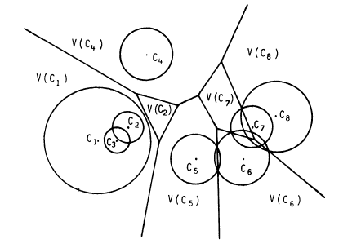  
   根據上述定義可以得知以下三個LEMMA：
7. LEMMA1 $$V\left(C_{i}\right)=∅→C_{i}∈improper \\ ∀C_{i}∈improper→∃\bigcup_{ⅈ≠j}{C_{j}} contained C_{i}$$
8. LEMMA2  
   給定n個點，在Laguerre geometry下的Voronoi diagram，其Voronoi point與Voronoi edge的space complexity為 $O(n)$。
9. LEMMA3  
   若 $C_{i}(Q_{i},r_{i})$ 圓心位在 $Q_{i},⋯,Q_{n}$ 所組成的convex hull的角上，則 $V\left(C_{i}\right)≠∅$ 和 $V\left(C_{i}\right) 為 unbounded$。若 $Q_{i}$ 若在非convex hull的角上，則 $V\left(C_{i}\right) 可能為 unbounded$ 或 $V\left(C_{i}\right)=∅$。其餘情況下， $V\left(C_{i}\right)為bounded$ 或 $V\left(C_{i}\right)=∅$。
10. **問題定義**本篇論文主要講解如何在Laguerre geometry的定義下，建構出Voronoi diagram，以及給出這樣定義下的Voronoi diagram可以使用time complexity為 $O(\operatorname{nlog}{n})$ 和space complexity為 $O(n)$ 的演算法處理以下問題。
11. 給定n個平面上的圓 $C_{i}=C_{i}(Q_{i},r_{i})$，判斷任意一點 $P(x,y)$ 是否包含於其交集中。
12. 求解這些圓交集部分所形成的圖形的連通分量。
13. 找出平面中n個給定圓的交集輪廓。
14. **解法敘述**在Euclidean geometry建構Voronoi diagram時，分割 $V\left(R\right)與V(L)$ 時，存在一條分界線，使得在建構圖時不用考慮分界線另外一側的，此條分界線具有以下性質。

* LEMMA4  
  分界線由延伸到無限的兩條射線和一些有限的線段組成。對於 $P_{i}∈L$ 和 $P_{j}∈R$ 的一對，每個元素(射線或線段)包含在 $V\left(L\right)$ 中的 $V\left(P_{i}\right)$ 和 $V®$ 中的 $V\left(P_{j}\right)$ 的交點處，並且是 $P_{i}$ 與 $P_{j}$ 的垂直平分線。
* LEMMA5  
  兩條射線必為點集 $S=\{P_{1},P_{2},⋯,P_{n}\}$ 所形成的convex hull($CH(S)$)邊界上一對連續點的垂直平分線，使得一條在L中，另一條在R中。

透過得知如何在Euclidean geometry建構Voronoi diagram後，作者透過一些手法更動後，便可以在Laguerre geometry下建構Voronoi diagram，步驟如下。  
StepⅠ：將 $C=\{C_{1},C_{2},⋯,C_{n}\}$ 依x軸排序後，分成兩個子集得到 $L=\{C_{1},C_{2},⋯,C_{\left\lfloor n/2\right\rfloor }\}$ 與 $R=\{C_{\left\lfloor n/2\right\rfloor +1},C_{\left\lfloor n/2\right\rfloor +2},⋯,C_{n}\}$，則兩個子集中的等距點所形成的軌跡即為分界線，與Euclidean geometry下的分界線有一樣的性質，並具有LEMMA6的性質。

* LEMMA6  
  分割的多邊形的線是單曲線，由兩條射線和幾個有限的線段。該折線的左(右)的每個點（in Laguerre geometry）比R[L]中的任何一個圓更接近L[R]中的某個圓。

StepⅡ：利用Voronoi Edge為直線的性質，順時針掃描方式找到分界線。  
StepⅢ：由於convex hull的邊緣可能為一直線，在Laguerre geometry上，有些在Euclidean geometry的性質不成立，如下圖所示。  
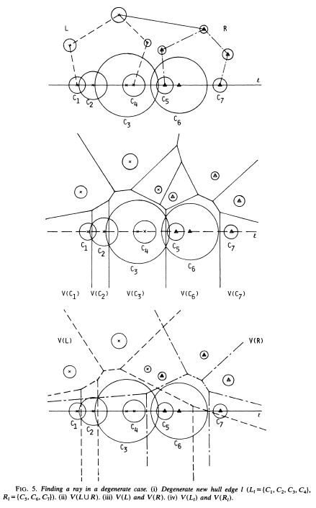  
因此在LEMMA5的部分要做些修改，得出LAMME7。

* LEMMA7  
  考慮convex hull退化成直線的l的狀況下，將L和R中圓心位在此線上的集合標為 $L_{l}$ 和 $R_{l}$，將 $V(L_{l}∩R_{l})$ 中所對應的Voronoi Edge $e^{*}$ 的圓分別標為 $C_{i*}∈L_{l}⊆L$ 和 $C_{j*}∈R_{l}⊆R$。則 $e^{*}$ 即為 $C_{i*}$ 與 $C_{j*}$ 的根軸，便是所求的射線，如下圖所示。  
  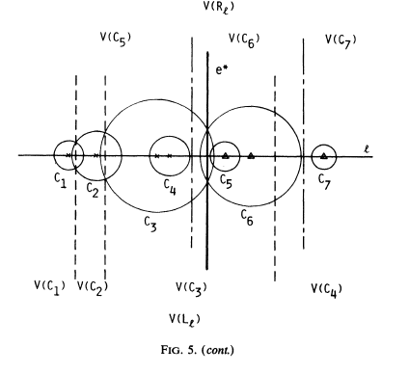

StepⅣ：Merge L and R  
如下圖所示，找出分界線後，即可merge原先分隔開來的兩個子集合R與L，此步驟與Shamos and Hoey所提出的演算法極為相似，也是在Time complexity為 $O(n)$ 可完成。  
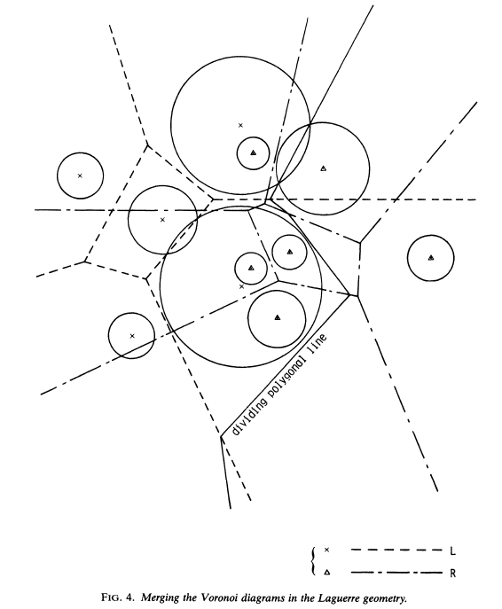

綜合上述，在Laguerre geometry下建構n個圓的Voronoi diagram可以在Time complexity為 $O(\operatorname{nlog}{n})$ 的情況下完成。

1. **讀後心得**最後一次作業可以說是最難的一次，一大坨的數學證明，一大坨的應用問題，到底人類的腦袋要怎麼想出這些?我到現在還是沒有任何頭緒。看完這篇後，甚至有了畢業就好的心態，因為我完全不知道論文要怎麼寫才能寫出這麼有深度、有理論和有實際應用的文章?   
   文章中給出了三個應用場景，隨然說是有點引人入勝，但說真的這些在我的日常生活中可能也用不太到，可能進入業界十年後回頭來看這篇，或許會有不同感觸吧!?